
Θυμάμαι ξανά όσα έμαθα στην πρώτη ενότητα
Η Γη ως ουράνιο σώμα
- Το σχήμα και οι κινήσεις της Γης

  - Η Γη έχει σχήμα γεωειδές, μοιάζει δηλαδή με σφαίρα που έχει συμπιεστεί στους πόλους(κορυφές) και είναι διογκωμένη στον Ισημερινό(στη μέση).
Οι κινήσεις της Γης
Η πλήρης περιστροφή της Γης
γύρω από τον άξονά της διαρκεί 24 ώρες και έχει κατεύθυνση από τα δυτικά προς τα ανατολικά.
Η κίνηση της Γης γύρω από τον ήλιο ονομάζεται περιφορά και διαρκεί 365 ημέρες και 6 ώρες.
- Η τροχιά της περιφοράς(της κίνησης της Γης γύρω από τον ήλιο) είναι ελλειπτική.
- Επειδή σε κάθε χρόνο της περιφοράς της Γης έχουμε 6 ώρες περισσότερες, δηλαδή 365 ημέρες και 6 ώρες, σε 4 χρόνια έχουμε 24 ώρες. Οι 24 ώρες ισοδυναμούν με 1 ημέρα, για αυτό κάθε 4 χρόνια ο χρόνος έχει 366 ημέρες(μία ημέρα περισσότερη, την 29^{η} Φεβρουαρίου) αντί για 365 και το έτος αυτό ονομάζεται δίσεκτο.

- Οι πόλοι, ο Ισημερινός, οι παράλληλοι κύκλοι και οι μεσημβρινοί της Γης.

- Ο Βόρειος και ο Νότιος πόλος είναι τα δύο άκρα της Γης. Ενώνονται με νοητό άξονα που περνάει από το κέντρο της Γης.
- Οι μεσημβρινοί είναι τα νοητά ημικύκλια που συνδέουν τους πόλους. Είναι όλοι ίσοι μεταξύ τους.
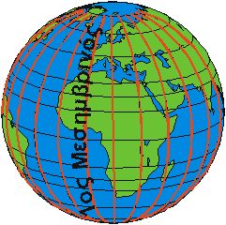
- Πρώτος μεσημβρινός θεωρείται αυτός που περνάει από το Γκρίνουιτς της Αγγλίας και χωρίζει τη Γη σε 2 ημισφαίρια, το ανατολικό και το δυτικό.

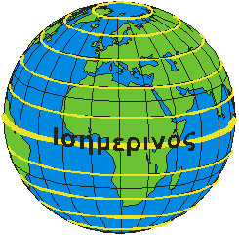

- Ισημερινός είναι η φανταστική γραμμή που χωρίζει τη Γη σε 2 ημισφαίρια, το βόρειο και το νότιο και είναι κάθετος ως προς τον άξονα της Γης.

- Παράλληλος ονομάζεται κάθε κύκλος παράλληλος προς τον Ισημερινό.

- Το δίκτυο των παράλληλων και των μεσημβρινών επινοήθηκε από τους γεωγράφους και τους μεγάλους θαλασσοπόρους με σκοπό την ακριβή εύρεση ενός τόπου επάνω στη Γη.

- Οι γεωγραφικές συντεταγμένες της Γης

- Το γεωγραφικό πλάτος ορίζεται από τους παράλληλους κύκλους και μετριέται σε μοίρες , από 0◦ - όπου βρίσκεται ο Ισημερινός- έως 90◦ βόρεια και από 0◦ έως 90◦ νότια . Οι τόποι που βρίσκονται στο ίδιο γεωγραφικό πλάτος έχουν ίση απόσταση από τον Ισημερινό . Όλοι οι παράλληλοι είναι μικρότεροι από τον Ισημερινό και μικραίνουν όσο προχωρούμε προς τους δύο πόλους.

- Το γεωγραφικό μήκος ορίζεται από τους μεσημβρινούς και μετριέται σε μοίρες, από 0◦ - όπου βρίσκεται ο Πρώτος μεσημβρινός του Γκρίνουιτς- έως 180◦ ανατολικά και από 0◦ έως 180◦ δυτικά.
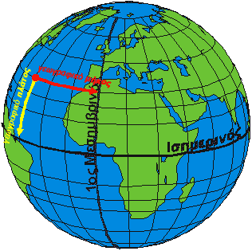

- Οι γεωγραφικές συντεταγμένες ενός τόπου είναι οι αριθμοί που δηλώνουν σε ποιο μεσημβρινό και σε ποιο παράλληλο βρίσκεται ο τόπος αυτός.
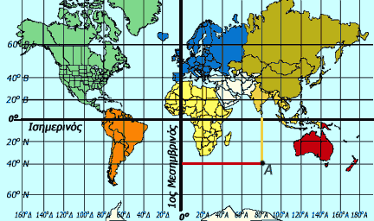
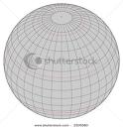
- Δίκτυο συντεταγμένων ονομάζεται το σύνολο των παράλληλων και των μεσημβρινών της Γης.

- Ο άξονας και η περιστροφή της Γης – Ημέρα και νύχτα .



- Η εναλλαγή ημέρας και νύχτας οφείλεται στο σχήμα και στην περιστροφή της Γης. Ο Ήλιος φωτίζει το τμήμα της Γης που βρίσκεται απέναντί του, ενώ το υπόλοιπο, την ίδια ώρα, βρίσκεται στο σκοτάδι. Καθώς η Γη περιστρέφεται από τα δυτικά προς τα ανατολικά, οι τόποι της φωτίζονται ο ένας μετά τον άλλο και έτσι την ημέρα διαδέχεται η νύχτα και τη νύχτα η μέρα.

- Η διάρκεια της ημέρας και της νύχτας δεν είναι πάντα ίδια στους διάφορους τόπους της Γης. Άλλοτε η μέρα είναι μεγαλύτερη από τη νύχτα και άλλοτε συμβαίνει το αντίστροφο. Αιτία του φαινομένου αυτού είναι η μικρή κλίση που έχει ο νοητός άξονας της Γης. Επίσης, σε αυτή την κλίση οφείλεται και η εναλλαγή των εποχών.

- Η περιφορά της Γης – Οι εποχές

- Η Γη « γέρνει» προς τα πλάγια! Η θέση του άξονα της Γης είναι πλάγια σε σχέση με το επίπεδο της τροχιάς της κατά την περιφορά γύρω από τον Ήλιο

- Το βόρειο και το νότιο τμήμα της Γης δε θερμαίνονται εξίσου από τον Ήλιο κάθε στιγμή. Στο φαινόμενο αυτό οφείλονται οι εποχές. Το τμήμα της Γης που στρέφεται προς τον Ήλιο δέχεται κάθετα τις ακτίνες του, ενώ το υπόλοιπο τις δέχεται πλάγια. (μελετάμε προσεχτικά την εικόνα στη σελίδα 23 του βιβλίου).
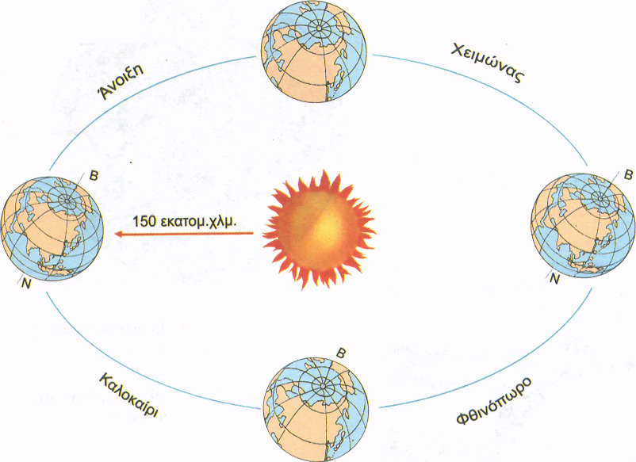

- Όταν οι κάθετες ακτίνες πέφτουν στο νότιο ημισφαίριο αυτό θερμαίνεται περισσότερο και έχει καλοκαίρι. Την ίδια στιγμή στο βόρειο ημισφαίριο έχουμε χειμώνα, αφού οι ακτίνες του ήλιου πέφτουν πλάγια και το θερμαίνουν λιγότερο. Αυτό συμβαίνει και αντίστροφα, δηλαδή όταν στο βόρειο ημισφαίριο έχουμε καλοκαίρι στο νότιο ημισφαίριο έχουν χειμώνα.

- Οι ακτίνες του ήλιου φωτίζουν τον κάθε πόλο μόνο 6 μήνες το χρόνο. Έτσι για 6 μήνες έχουν συνεχώς ημέρα και καλοκαίρι και κατά τους 6 μήνες που δεν φωτίζεται ο πόλος έχουν συνεχώς νύχτα.
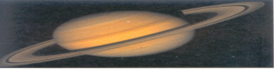
- Το ηλιακό μας σύστημα

- Το ηλιακό μας σύστημα αποτελείται από τον Ήλιο, οκτώ πλανήτες( Δίας, Κρόνος, Ουρανός, Ποσειδώνας, Γη, Αφροδίτη, Άρης, Ερμής – η σειρά γραφής τους είναι από τον μεγαλύτερο στο μικρότερο)και τους δορυφόρους τους.

- Ο Ήλιος είναι αστέρας, δηλαδή ουράνιο σώμα που εκπέμπει θερμότητα και έχει δικό του φως, για αυτό ονομάζεται αυτόφωτο σώμα.

- Οι πλανήτες περιστρέφονται γύρω από τον Ήλιο. Είναι ετερόφωτα σώματα, αφού δεν έχουν δικό τους φως, αλλά δέχονται το φως και τη θερμότητα του Ήλιου.

- Οι δορυφόροι είναι ετερόφωτα ( δεν έχουν δικό τους φως) ουράνια σώματα που περιφέρονται γύρω από τους πλανήτες.

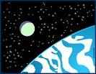
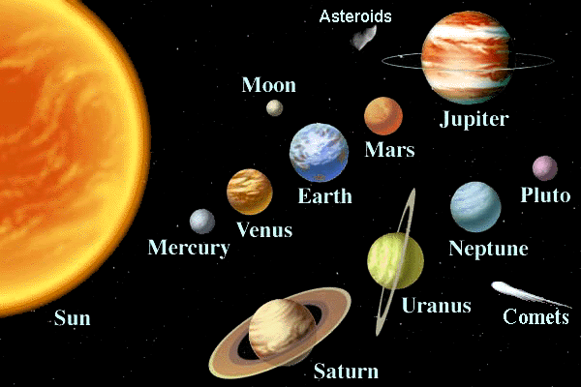
- Δορυφόρος της Γης είναι η Σελήνη. Κάνει μία περιφορά κάθε 27 ημέρες και 8 ώρες περίπου.
Σελήνη
Ήλιος
Γη
Ουρανός
Δίας
Άρης
Ποσειδώνας
Αφροδίτη
Κρόνος
Ερμής

